刚打开这份题目的时候我是有点崩溃的，应该是写不完的，是有点想放弃的。

嗯，所以我放弃了。。。

不过军训快结束的时候，我有点回心转意，因为那时候已经不知道干什么了，看着近在眼前的ddl，我又看了看试题，结果发现我这个学了半个军训的水货居然能看懂题目了，所以就硬着头皮往下写，结果发现竟然level1-1和level1-2还行（此时不知道还有0-1和0-2）

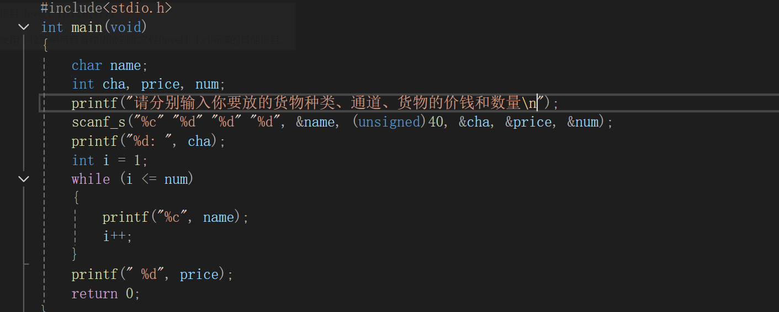

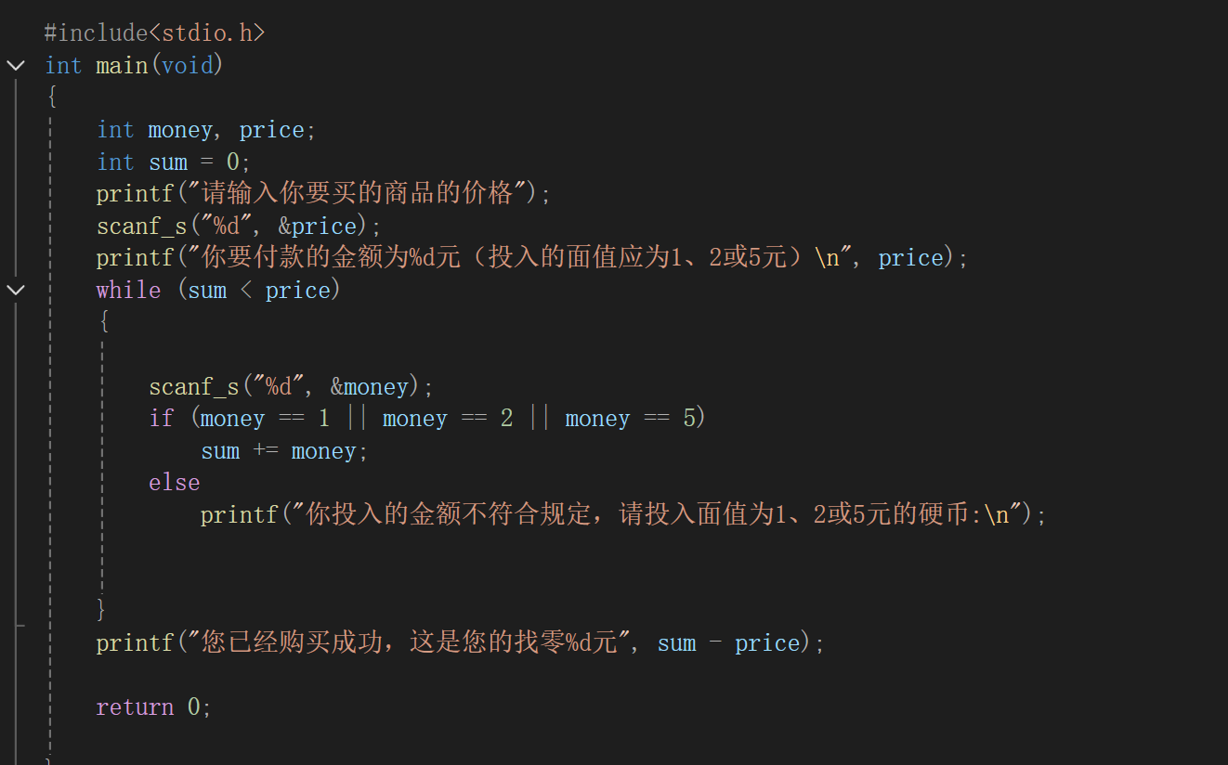

竟然感觉还行，一开始没有注意到要用空格开，以为输入就行了，所以没有管，在同学的提醒下才修改了一下，并了解了空格隔开和回车的区别。

然后1-2一开始三种金额使用三个if和一个else来写的，就是一坨，不过又是同学告诉我可以||，所以我用了，真香！顺便了解了一下&&，嗯，对我2-1破冰的帮助挺大的。

1-3，开始有难度了，那些错误输入操作的重来让我无从下手，while和if给我套疯了。嗯，不过我看到了goto；虽然我看到网上都在骂，说不要多用，不过用起来确实爽啊，然后搞出了这坨（遇事不决就goto）：

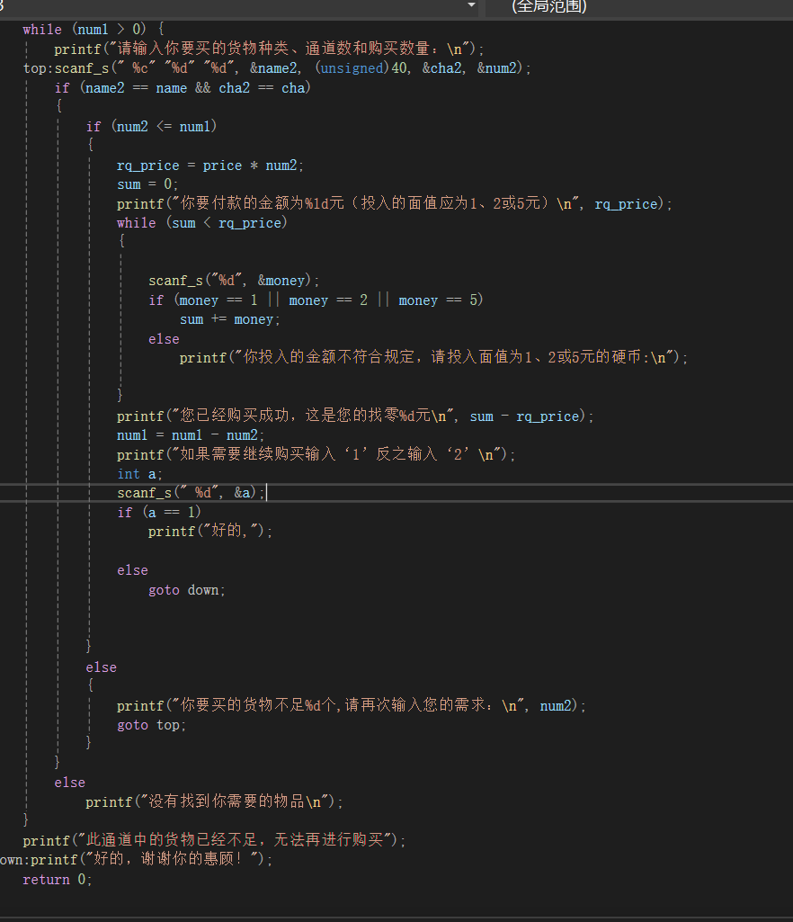

接下来的2-1是有点不太对劲了，想了一晚上想不出来，感觉可以用数组但又不会用，因为单单看了下概念，“END”终止程序又不会用，用了无数次if比较字符串都以失败告终。

这时候嘛，求助了一下场外大佬，可以用通道来作为价钱和货物的下标，还提供了一个strcmp的函数。当然，我没听懂......给通道单创建了一个数组，嗯，搞了半天才知道‘通道’可以直接scanf赋值就行，while一次赋值一次，和前面比对，此时还顺手了解了一下清除‘\n’的操作，然后反复修BUG，修BUG，还是修BUG，加功能，加一堆goto（菜狗是这样的），终于把这玩意写完了：

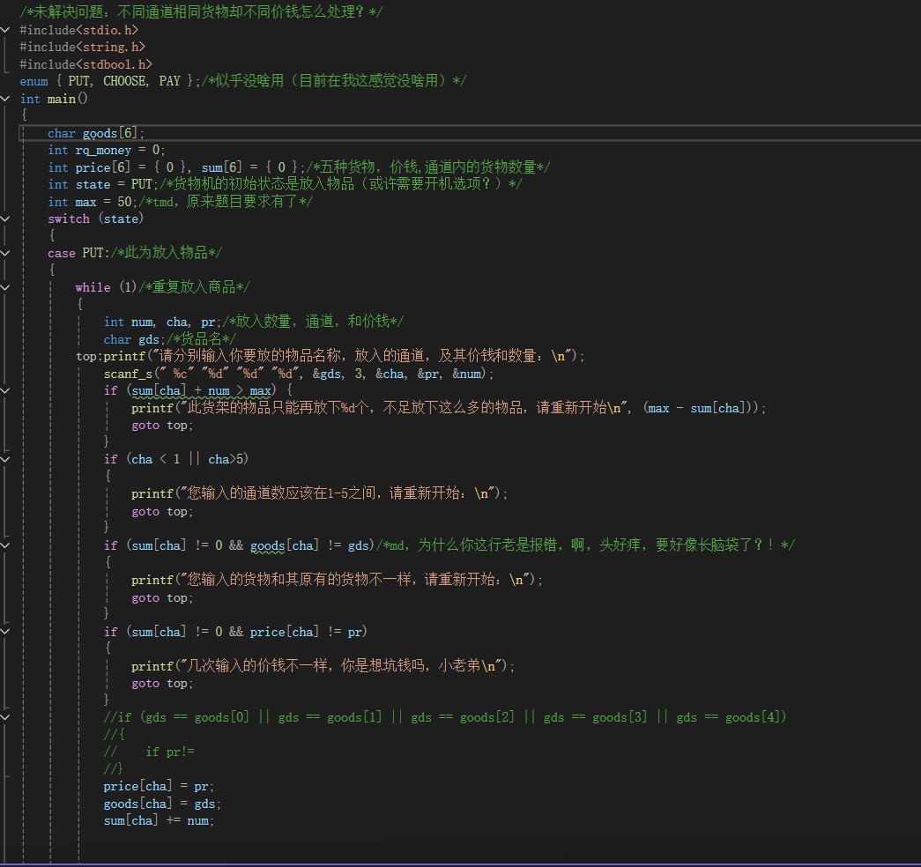

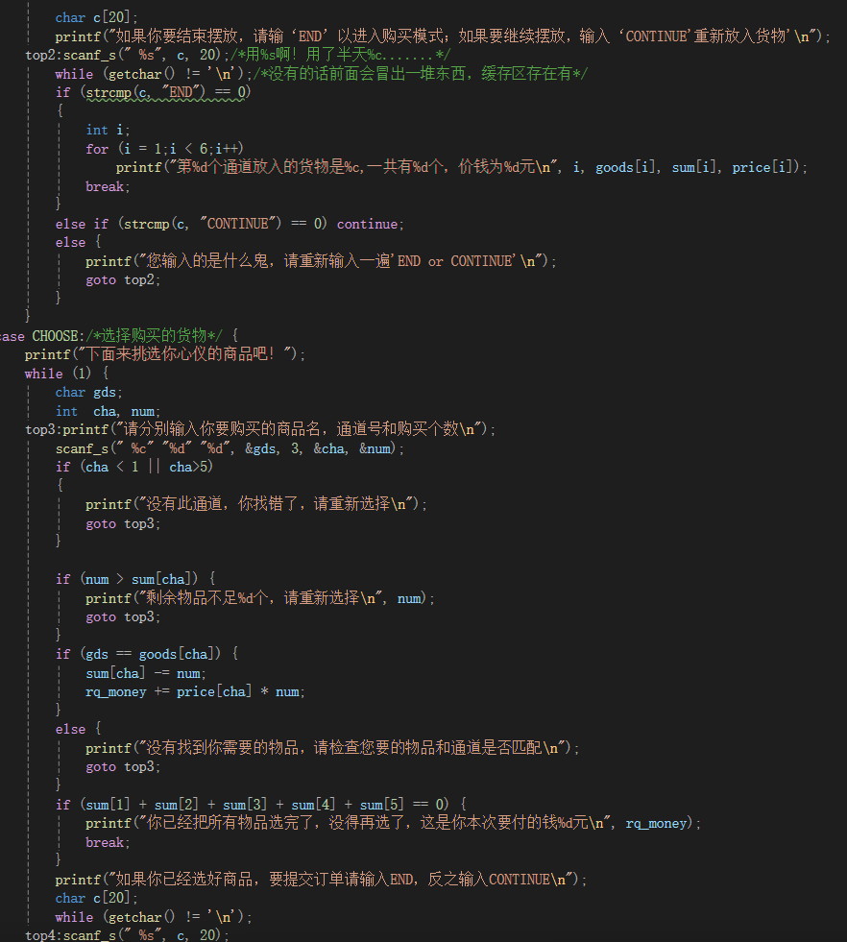

（这坨太长了，略）

嗯，没错ddl当天搞完，2-2估计没戏。

简单看了一下2-2我想到的还是goto，返回前面的值，但是感觉每次赋上的值都得清除，不知道回退操作是否可以用加一步操作来覆盖上一步，不过还是没得实践，说不准还要学习新的函数，算了，下次吧。